Usuarios del sistema.   
  
para crear un usuario primero, Se solicitan los datos personales para ser registrados:

1. Estado Civil
2. Fecha de nacimiento
3. Nivel de instrucción
4. Documento de identificación
5. Nombres
6. Apellidos
7. Profesión
8. Sexo
9. Información de contacto: **(se registra aparte y se relacionan los datos)**
   1. Teléfono principal
   2. Teléfono 2dario
   3. Correo principal
   4. Correo secundario
10. Información de dirección: **(se registra aparte y se relacionan los datos)**
    * + 1. Ciudad: desplegable
        2. Estado: desplegable
        3. Municipio: desplegable
        4. Parroquia: desplegable
    1. Casa/Apto/Edif: se escribe
    2. Información adicional de dirección: se escribe

Esta información depende de las tablas maestras:

1. **Ciudad**
2. **Estado**
3. **Municipio**
4. **Parroquia.**

El orden es Solicitar datos personales, luego solicitar datos de contacto y datos de ubicación. Se registra toda la información para poder proceder al siguiente formulario.

Una vez registrado los datos personales del usuario, que tipo de usuario es:

1. Especialista (Medico, enfermero, técnico)
2. Otro. (personal externo no especialista, como un administrativo, tecnología, seguridad, militar)

Si se elige tipo Especialista, se debe registrar:

1. Especialidad: seleccionable, solo medico enfermero o técnico.
2. Código del MPPS
3. Si es médico, Código del colegio de médicos.
4. Se asocian los datos personales

Si se elige tipo Otro, deberá registrar:

1. Especialidad: seleccionable para casos no médico o enfermero

Una vez procesado este paso, se registra automáticamente un nombre de usuario asignado por el sistema (por defecto el correo electrónico y se envia una clave de un solo uso al correo del usuario para que ingrese por primera vez)

Tabla de datos personales con sus tablas auxiliares

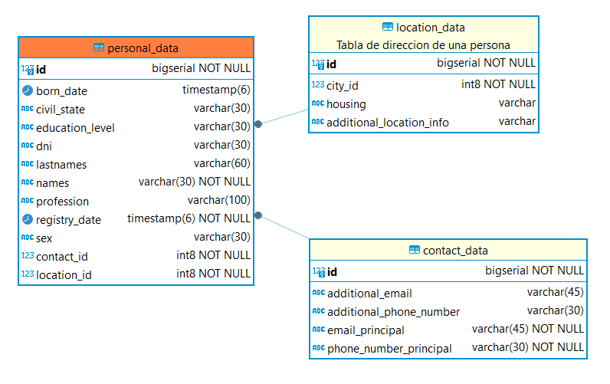

Tabla de Dirección

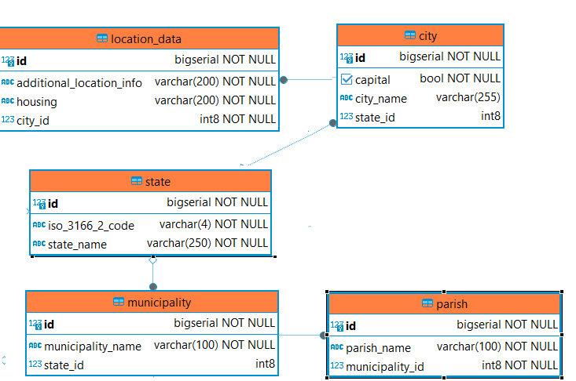

Tabla de especialistas :

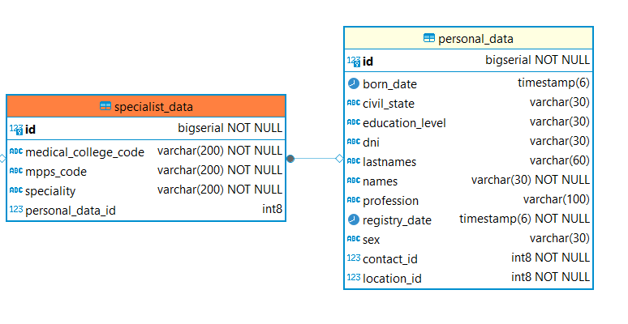

Tabla de usuarios:

